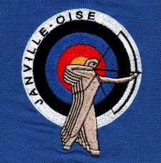
PALMARES 2014

ROY ROITELET
Daniel BAUDESSON Damien BOUCAUT

Kyrian AOUINA Catégorie Benjamin

Damien BOUCAUT Catégorie Benjamin

Finaliste Roitelet de Ronde

Pierre BOUCAUT Catégorie Cadet

Champion de Ronde de Ronde Tir en Salle

Carine BAUDESSON Catégorie Senior Dame

Emmanuel LAVAL Catégorie Senior Homme

Jean MARIE LAVAL Catégorie Super Vétéran

Francis DEBLOIS Catégorie Super Vétéran

Champion de l’Oise Tir en Salle
Champion de l’ Oise Tir Fédéral
Champion de l’Oise Beursault

2ème Championnat de Ronde Tir en Salle

PAR EQUIPE

Coupe d’Hiver - Elimination en ½ Finale par Margny les Compiègne

